Тележка для перевозки матов
ТУ-9610-002-51879206-2009г
Руководство по эксплуатации
Тележка для перевозки матов.

1. Назначение.
Тележка представляет собой вспомогательное спортивное оборудование, служащее для транспортирования габаритного спортивного оборудования (спортивные маты). Тележку рекомендуется использовать в закрытых помещениях. Для удобства транспортирования тележка оснащена ручкой (полиамидный шнур 6 мм) и шестью поворотными колесами, настил выполнен из влагостойкой ламинированной фанеры.
2. Технические характеристики.
Размеры: Длина - 1870 мм; Ширина - 970 мм; толщина фанерного настила - 15мм;
диаметр шнура рукоятки - 6мм; диаметр колес тележки - 50мм.
Максимальная распределенная нагрузка - 20кг.

3. Комплектация.
1. Платформа тележки с настилом | 1 шт.
2. Рукоятка | 1 шт.
3. Колеса поворотные М8 | 6 шт.
4. Саморез | 24 шт.

4. Устройство изделия.
Тележка представляет собой сборно-разборную конструкцию. Платформа тележки [1] состоит из настила из влагостойкой ламинированной фанеры толщиной 15 мм. Платформа имеет присоединительные отверстия для установки колес [3] и рукоятки [2]. Колеса соединяется с платформой с помощью саморезов [4].
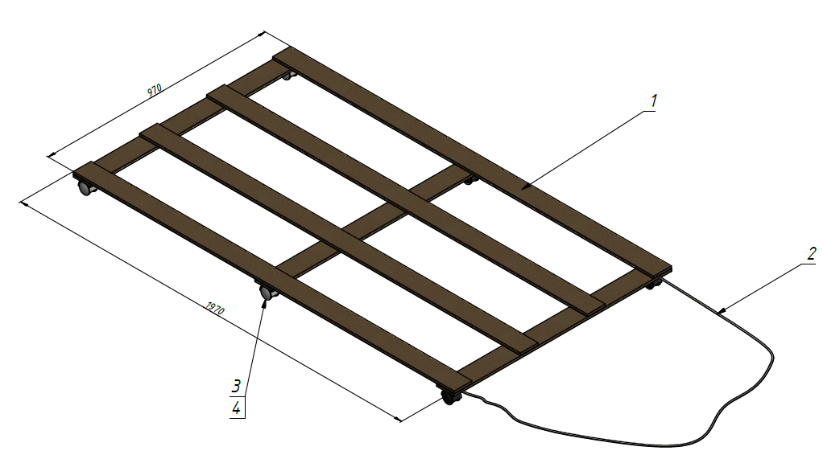
Рисунок 1

5. Установка.
Эксплуатация тележки производится на ровной и твердой поверхности.

6. Указание мер безопасности.
Перед началом эксплуатации необходимо проверить все крепежные соединения, надежность и правильность установки изделия в горизонтальной и вертикальной плоскостях. При обнаружении каких либо неисправностей эксплуатацию изделия прекратить. Не рекомендуется эксплуатация изделия детьми без наблюдения за ними взрослых специалистов (родителей, учителей, тренеров).

7. Сведения об эксплуатации, транспортировке и хранении.
Транспортировка и эксплуатация тележки должна осуществляться в условиях, исключающих воздействие избыточной влажности, агрессивных сред, а также исключить возможность механических повреждений. Тележка должна храниться в сухих, закрытых, проветриваемых помещениях грузоотправителя при температуре от 0 до 30^{о}С на расстоянии не менее 1м от отопительных приборов, при условии защиты изделий от прямого воздействия солнечных лучей, механических повреждений и действия агрессивных сред.

8. Свидетельство о приемке.
Тележка для перевозки спортивных матов признана годной к эксплуатации. Изготовитель гарантирует соответствие тележки требованиям ТУ 9610-002-51879206-2009 при соблюдении условий эксплуатации, транспортирования и хранения. Гарантийный срок эксплуатации тележки 12 месяцев со дня продажи. Срок службы не менее 4 лет.
Гарантия не распространяется на изделия, поврежденные при перевозке или из-за несоблюдения правил эксплуатации и хранения, приведенных в данном руководстве.

Дата изготовления _________________

Упаковщик________________________

Контролер ОТК_____________________

ООО «ФСИ «Аналитика»
Юридический адрес: 443532 Самарская обл., Волжский р-он,
поселок Верхняя Подстепновка, ул. Специалистов, д. 16 Б

Тел/факс. (846)212-99-83
Электр.почта: e-mail: sales@sfsi.ru
Сайт компании: www.sfsi.ru

